中国铁矿石价格指数（CIOPI）

中国钢铁工业协会 2017年3月28日印发

一、进口铁矿石价格（OPI）
3月28日，直接进口铁矿石62%品位干基粉矿到岸价格为80.62美元/吨（即1.3003美元/吨度），环比每吨下降1.21美元，降幅为1.48%；当月平均价格为87.27美元/吨。
3月28日，现货贸易进口铁矿石62%品位干基粉矿人民币含税价格为680.22元/吨，环比每吨下降7.72元，降幅为1.12%，当月平均价格为730.78元 /吨。
3月28日，直接进口铁矿石58%品位干基粉矿到岸价格为69.54美元/吨（即1.1990美元/吨度），环比每吨下降0.93美元，降幅为1.32%；当月平均价格为76.68美元/吨。
3月28日，现货贸易进口铁矿石58%品位干基粉矿人民币含税价格为568.56元/吨，环比每吨下降16.60元，降幅为2.84%，当月平均价格为624.26元/吨。
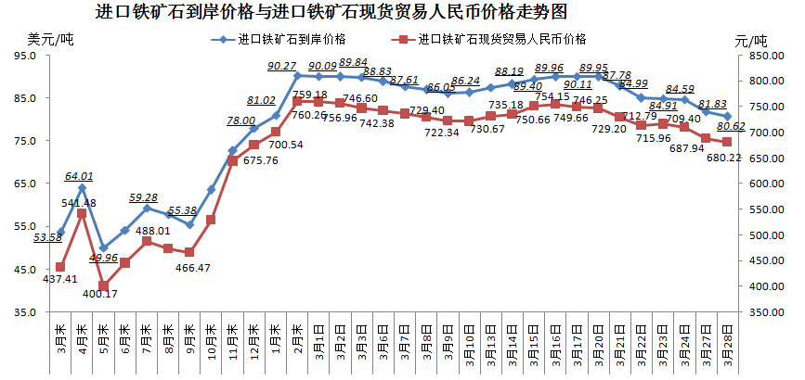
二、国产铁矿石价格
3月28日，国产铁矿石62%品位干基铁精矿含税价格为686.10元/吨，环比每吨下降3.38元，降幅为0.49%；比进口铁矿石高5.88元/吨，升幅为0.86%；当月平均价格为690.57元/吨，比进口铁矿石低40.21元/吨，降幅为5.50%。
3月28日，国产铁矿石65%品位干基铁精矿含税价格为746.43元/吨，环比每吨下降3.94元，降幅为0.53%；当月平均价格为751.65元/吨。
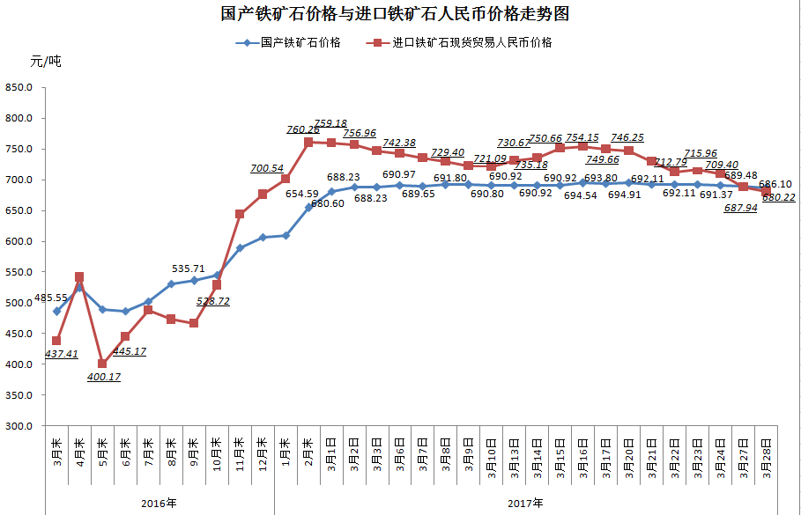
三、中国铁矿石价格指数（CIOPI）
3月28日，中国铁矿石价格指数（CIOPI）293.43点，环比下降3.98点，降幅为1.34%。其中：国产铁矿石价格指数为266.63点，环比下降1.32点，降幅为0.49%；进口铁矿石价格指数为298.48点，环比下降4.48点，降幅为1.48%。
